Інструкція по реєстрації 3-х річної гарантії для кінцевого користувача

- Сайт реєстрації 3-х річної гарантії знаходимо за адресою:

www.bosch-pt.com/warranty

- Обираємо країну: Україна

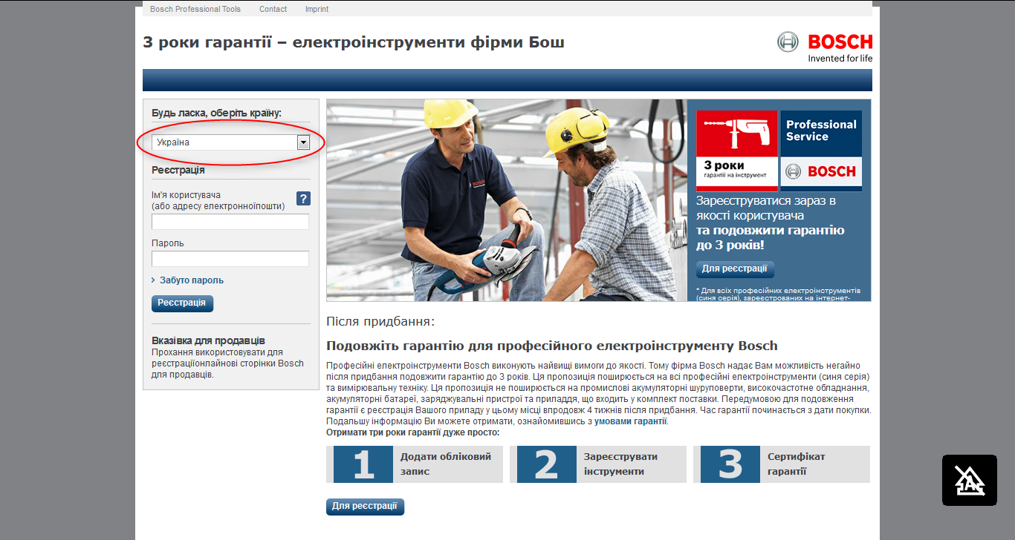

- Натискаємо: «Для реєстрації»

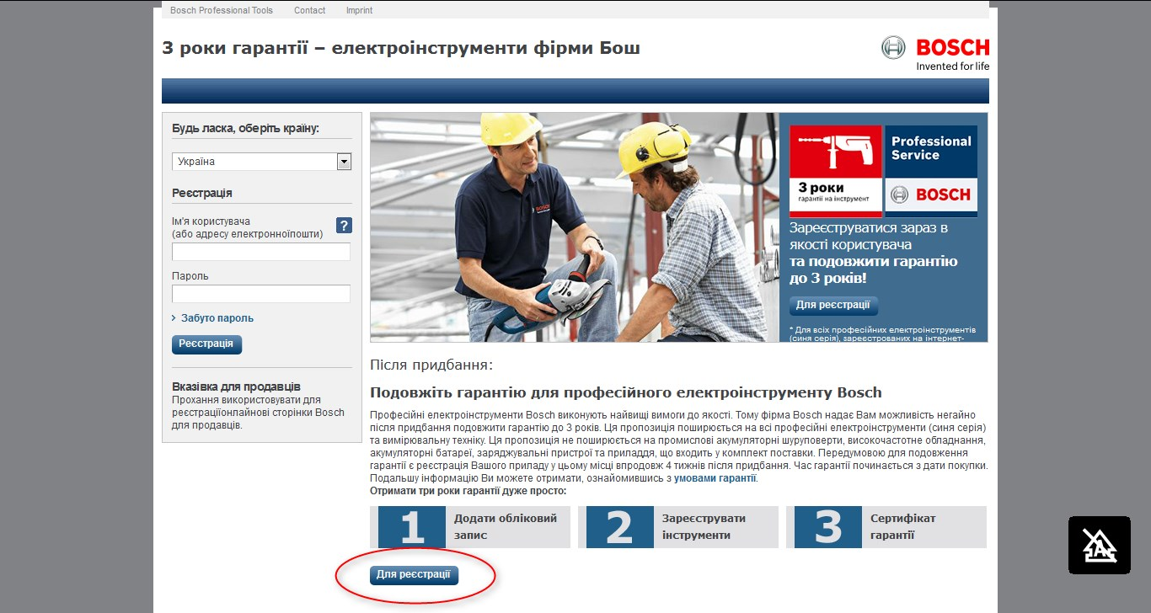

- Обираємо: «Приватний користувач»

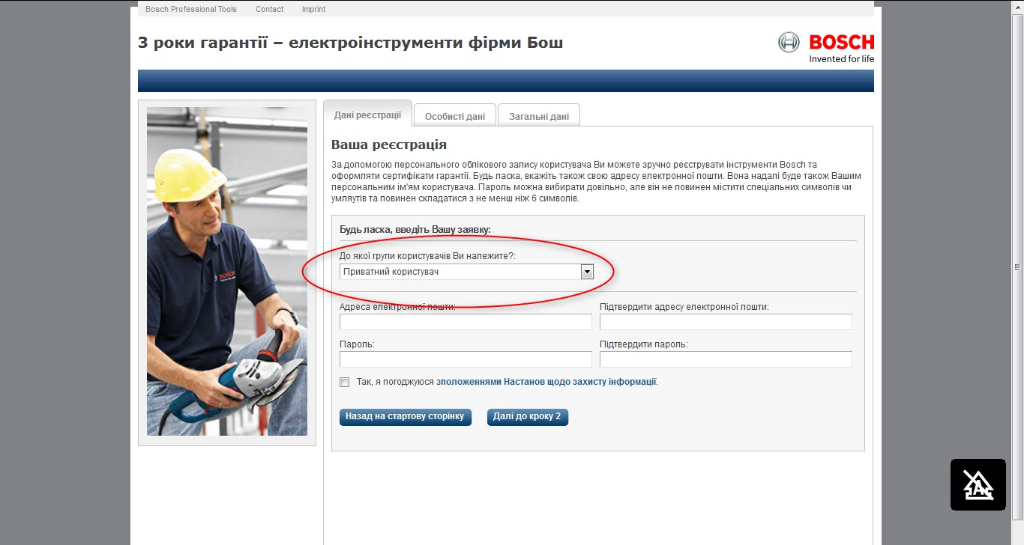

- Вказуємо адресу електронної пошти та пароль.

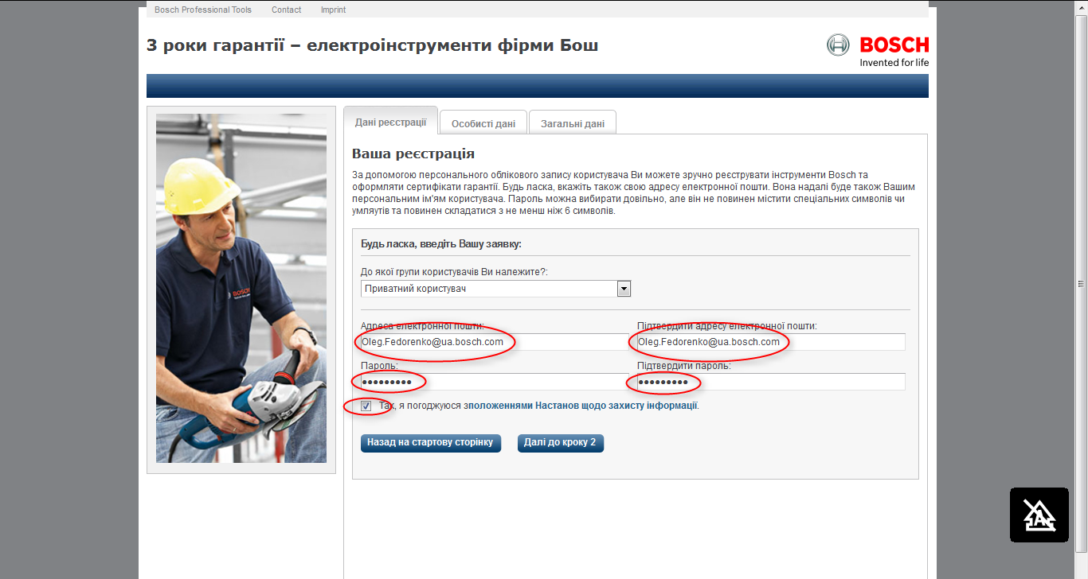

- Натискаємо: «Далі до кроку 2»

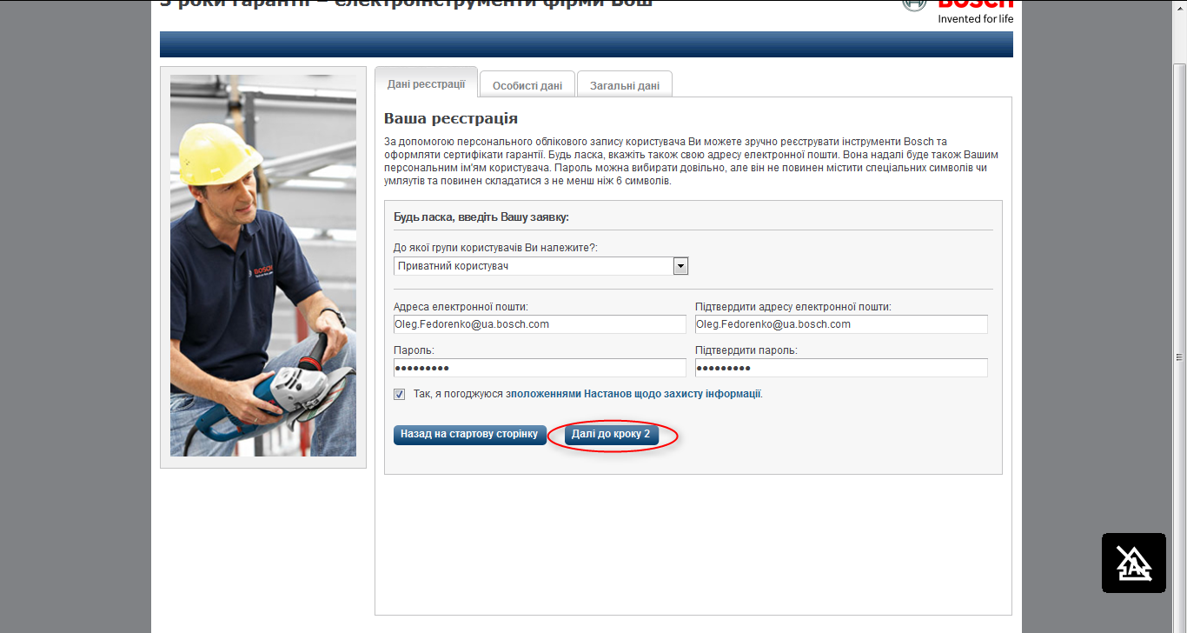

- Вказуємо персональні дані користувача.

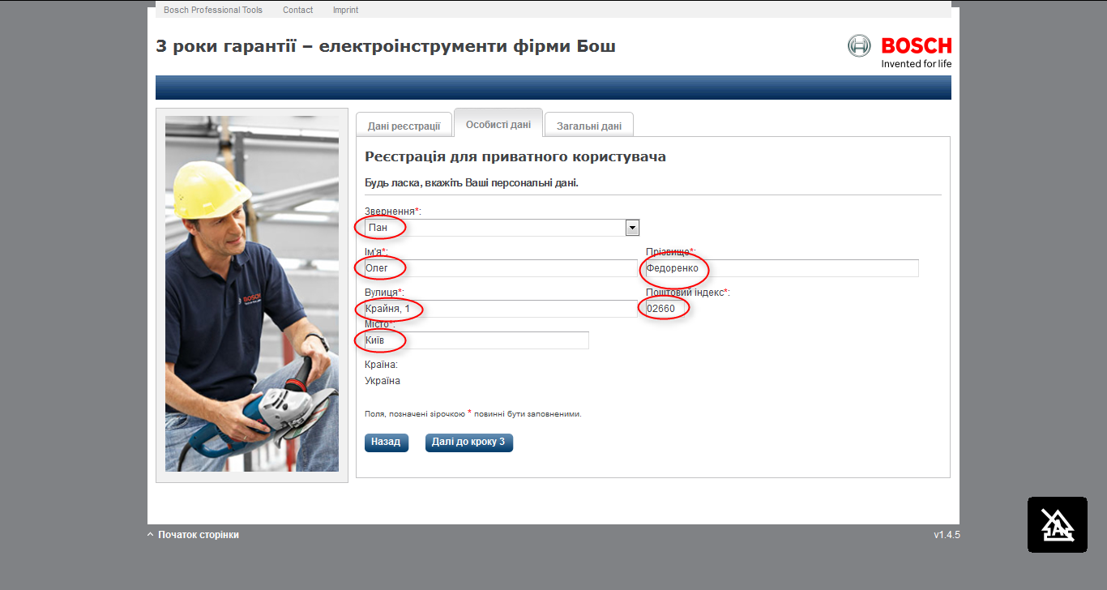

- Натискаємо: «Далі до кроку 3»

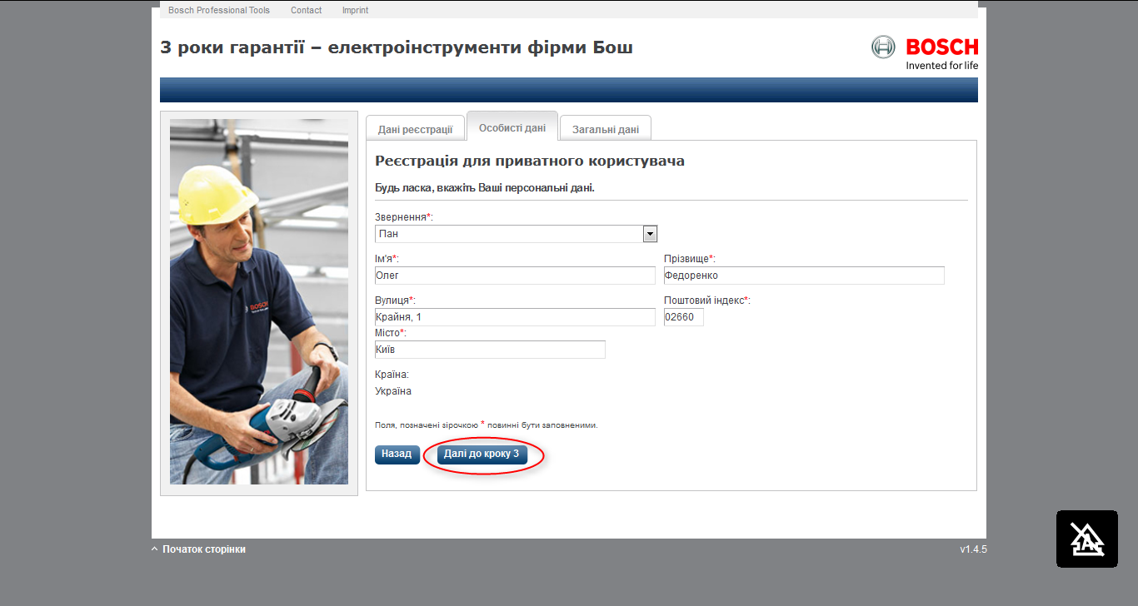

- За бажанням відповідаємо на питання та натискаємо «Завершити реєстрацію»

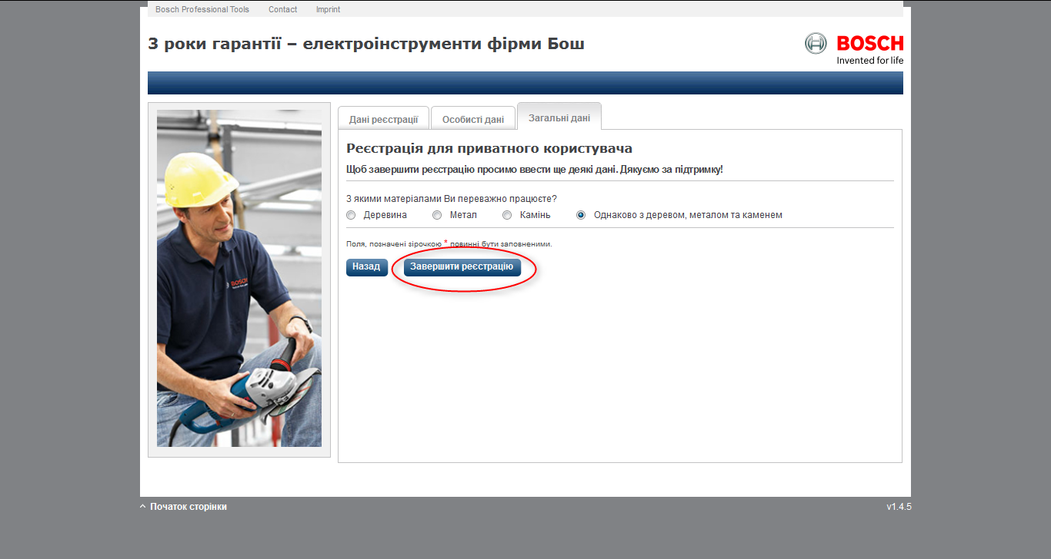

- Реєстрація користувача завершена. Далі потрібно підтвердити адресу електронної пошти.

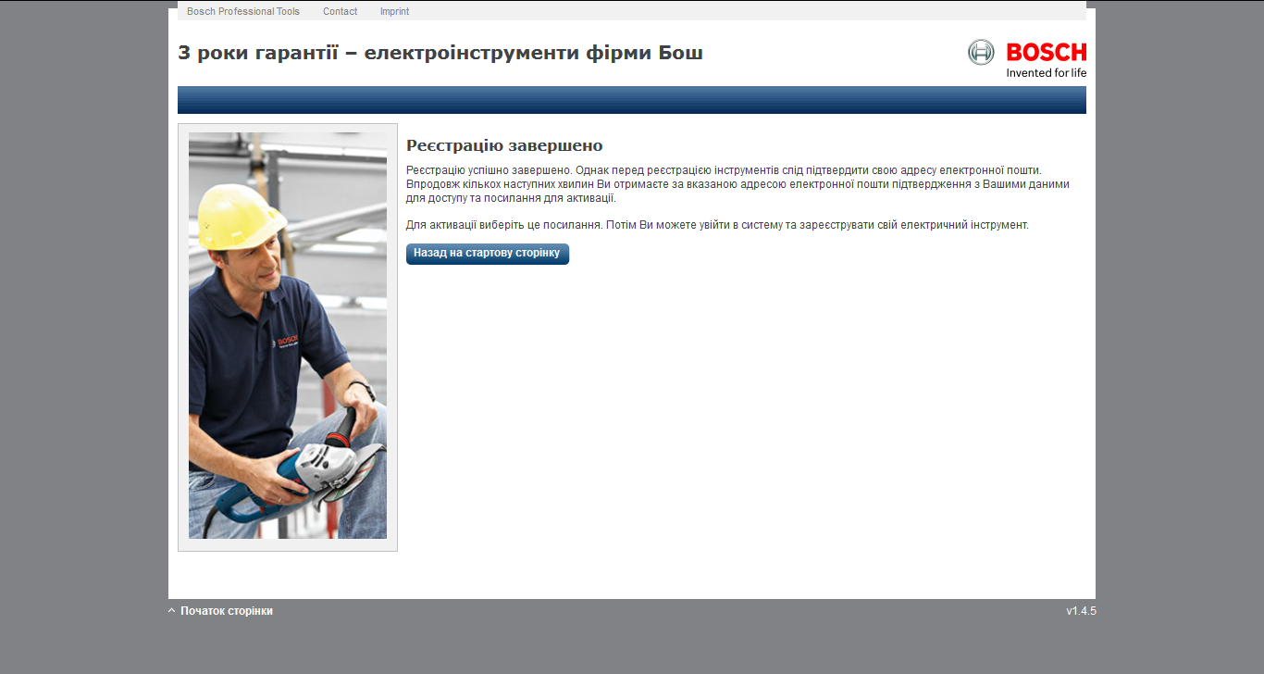

- На вказану електронну адресу має прийти лист з посиланням для активації.

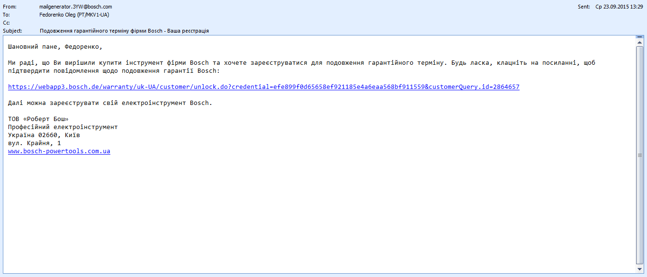

- Переходимо за посиланням, вказуємо електронну адресу та пароль. 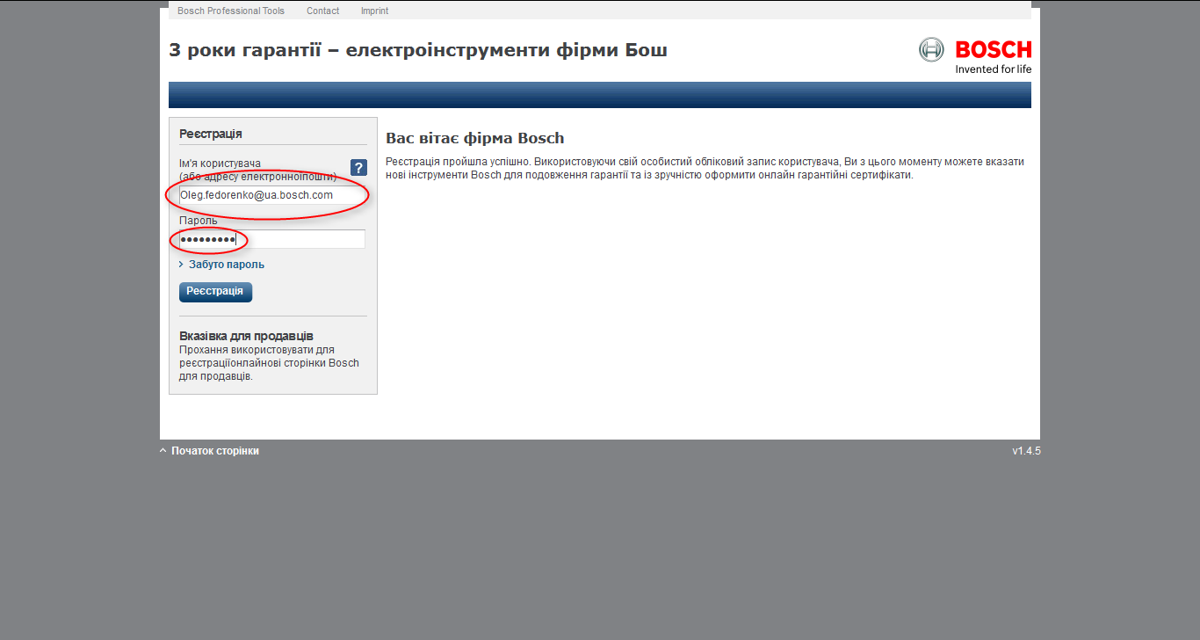

- Потрапляємо до особистого кабінету.

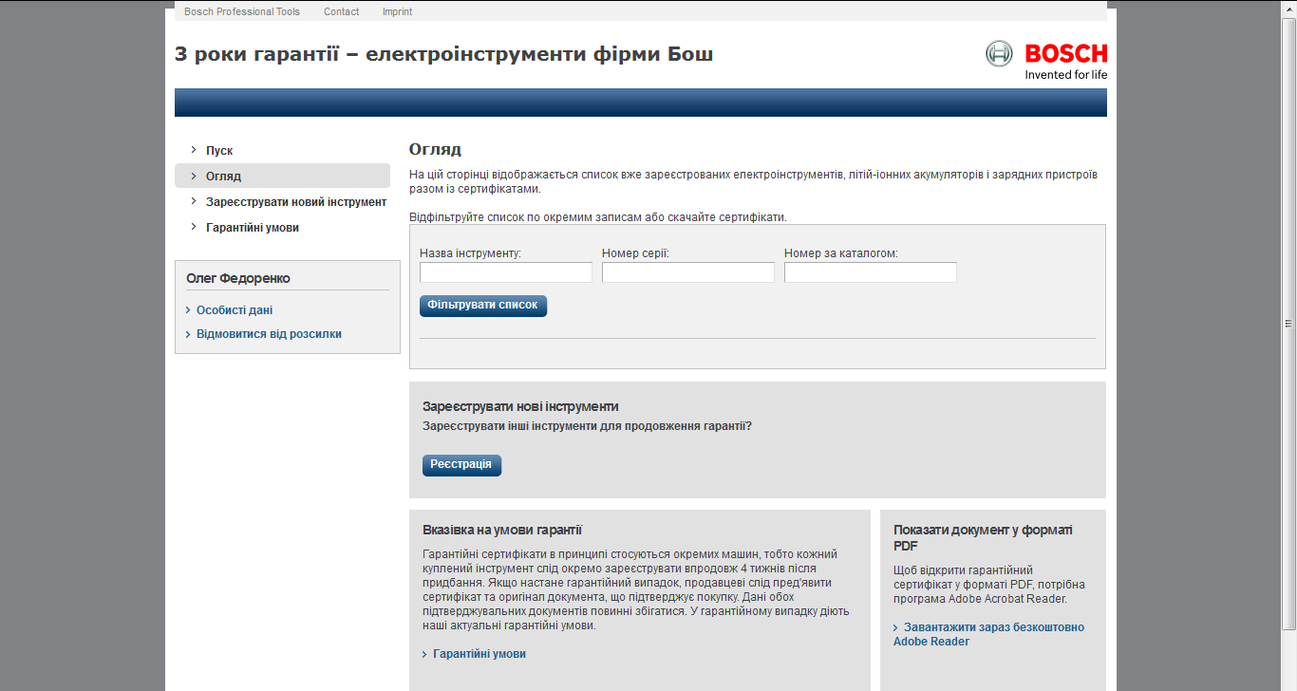

- Обираємо «Зареєструвати новий інструмент»

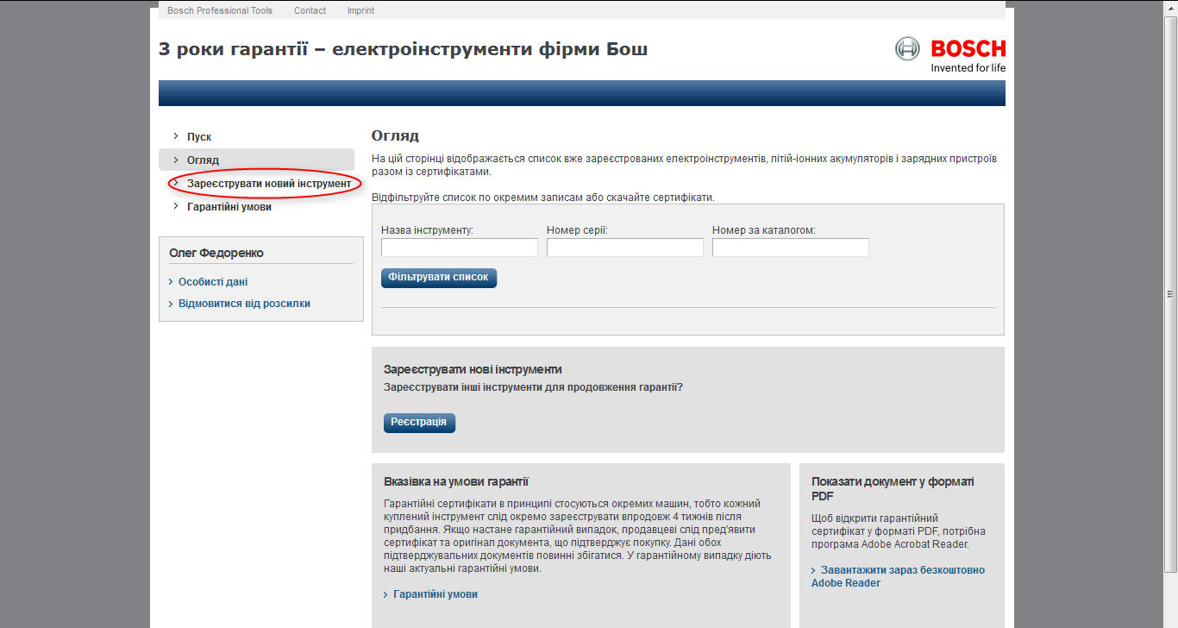

  - Всі данні для ідентифікації інструменту вносимо безпосередньо з сервісної таблички інструменту (приклад).
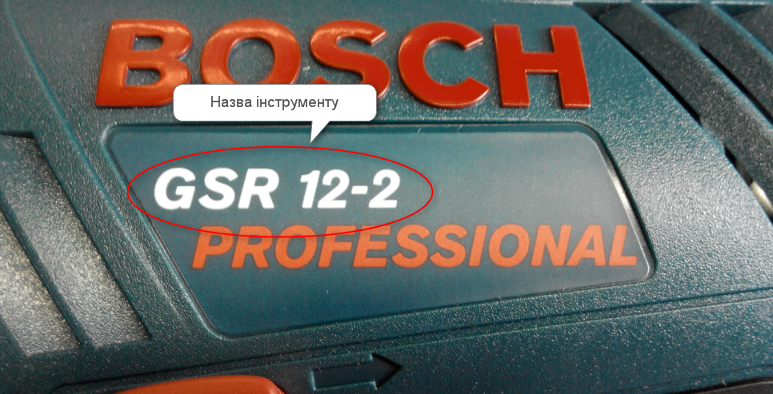

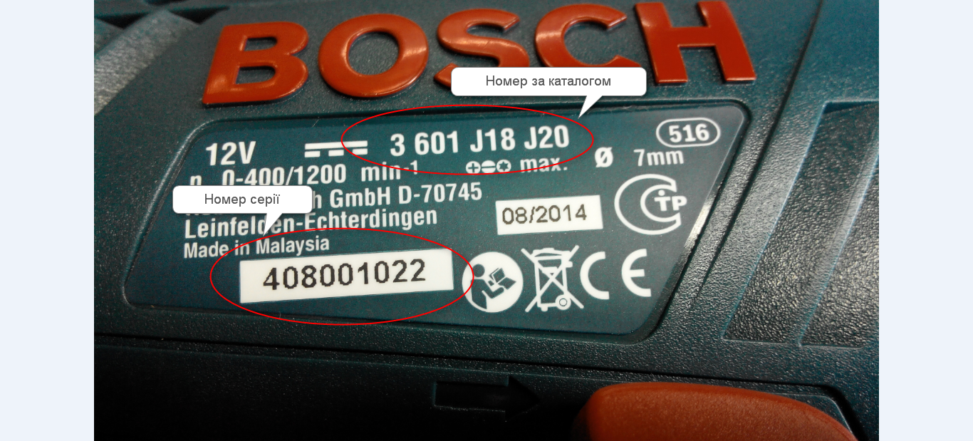

  - Вносимо дані в відповідні рядки.

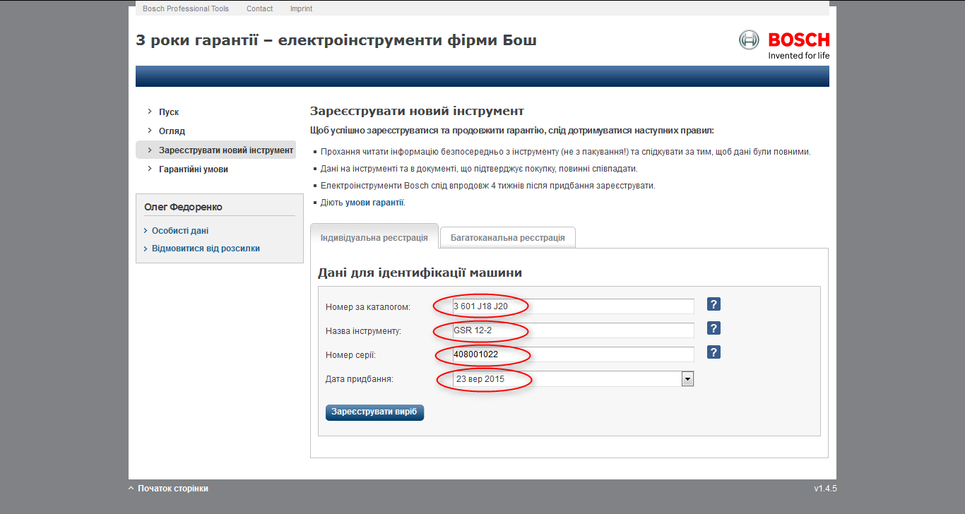

- Натискаємо «Зареєструвати вибір»
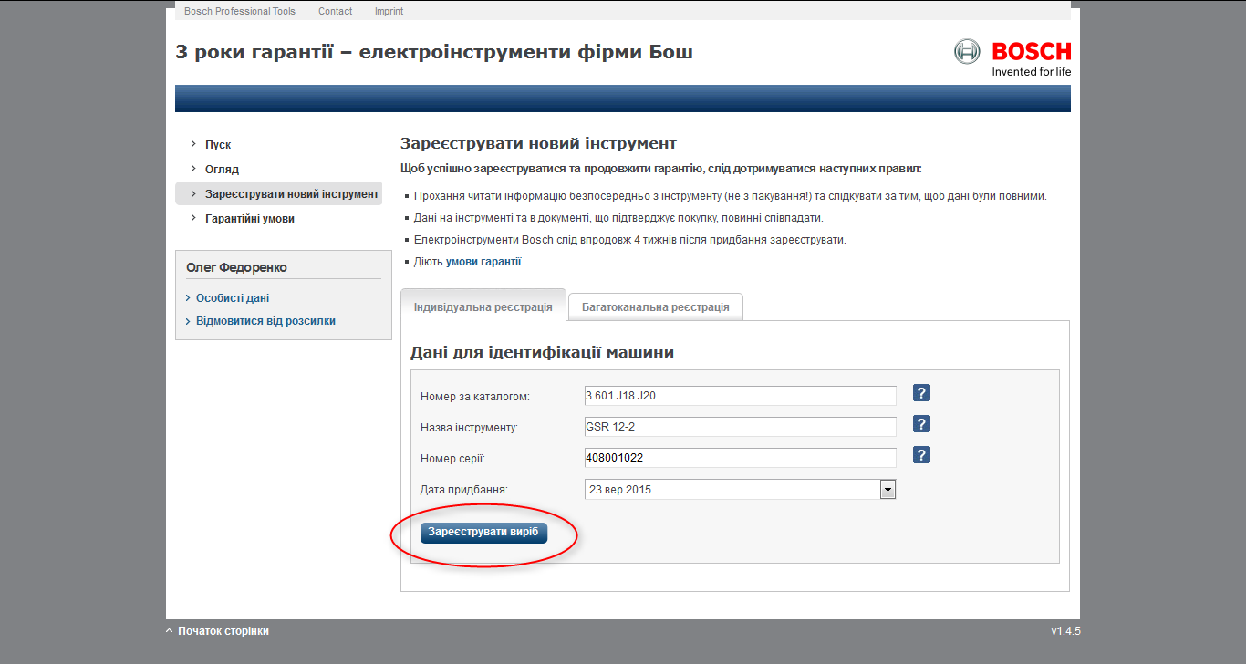

- Реєстрація інструменту завершена.

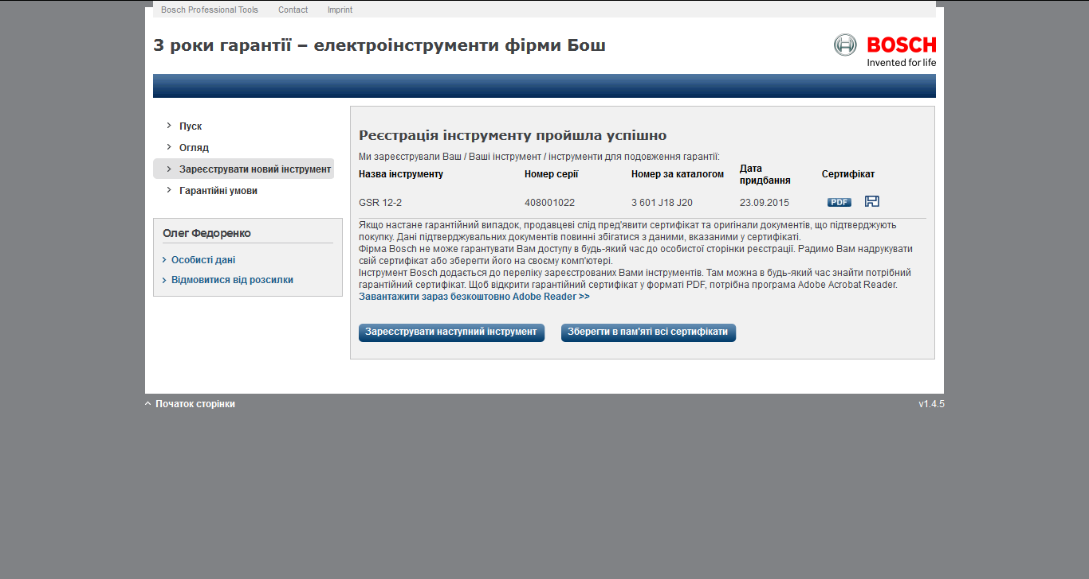

- Сертифікат можна зберегти в форматі .pdf на особистому комп’ютері або відразу роздрукувати та зберігати з гарантійним талоном.

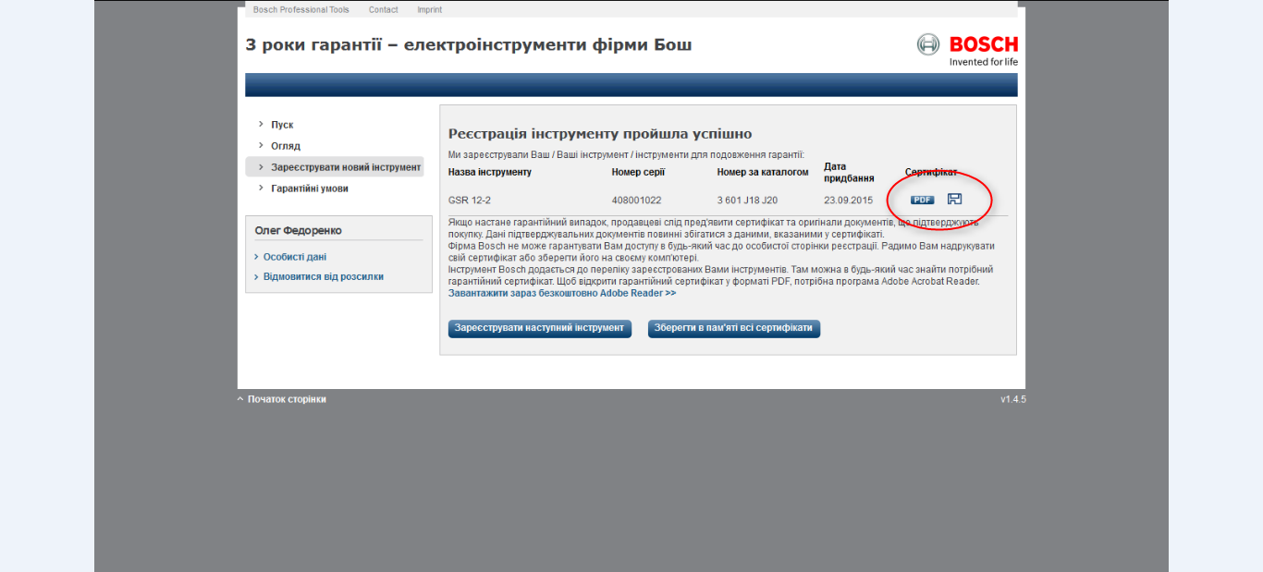

- При звернені до сервісного центру наявність сертифіката обов’язкова.
